徵求領用設備7: 程序控制化學分析儀 數值分享器

徵求領用程序控制化學分析儀 數值分享器(財產編號3100908-0048-0000001，採購日期(096/07/13)，已逾使用年限(使用年限5年)，徵求領用。有需求單位請於109/8/15前，電洽化學組張慧良 (分機：5322)，若無領用，將逕行辦理報廢。

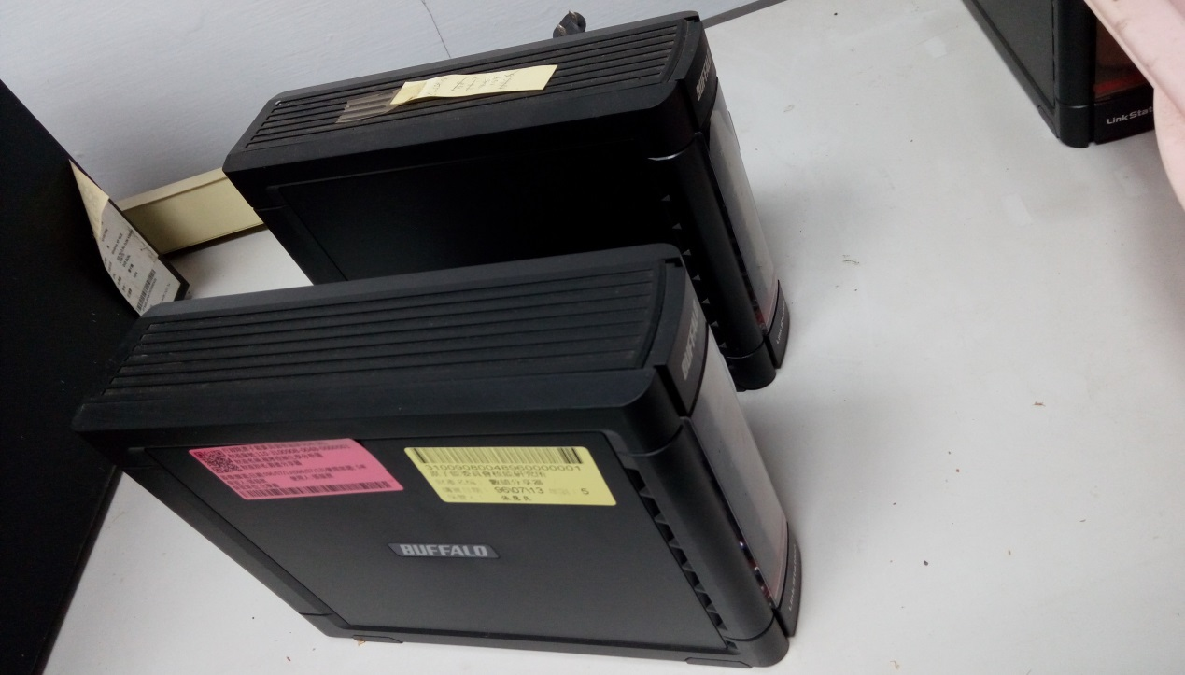
照片為程序控制化學分析儀 數值分享器，已年久失修，逾使用或保固期甚久，不能再例常使用，徵求領用。若經領用後，建議再洽代理商檢修校正與保養並更換必要零配件。若無領用，將逕行辦理報廢。

